АДМИНИСТРАЦИЯ МУНИЦИПАЛЬНОГО ОБРАЗОВАНИЯ
«СИВЕРСКОЕ ГОРОДСКОЕ ПОСЕЛЕНИЕ
ГАТЧИНСКОГО МУНИЦИПАЛЬНОГО РАЙОНА
ЛЕНИНГРАДСКОЙ ОБЛАСТИ»

ПОСТАНОВЛЕНИЕ

от «28» ноября 2016 года № 700

«Об утверждении Почетной грамоты и
Благодарности главы администрации МО
«Сиверское городское поселение Гатчинского
муниципального района Ленинградской области»

В целях поощрения за заслуги в защите Отечества и обеспечении безопасности государства, укреплении законности, охране здоровья и жизни, защите прав и свобод граждан, строительстве, экономике, науке, культуре, искусстве, воспитании, просвещении, спорте, благотворительной деятельности и иные заслуги, а также упорядочения процедуры награждения, учитывая положения Федерального закона от 06.10.2003 № 131-ФЗ «Об общих принципах организации местного самоуправления в Российской Федерации», Федерального закона от 30.12.2001 N 197-ФЗ «Трудовой кодекс Российской Федерации», в соответствии с Уставом муниципального образования «Сиверское городское поселение Гатчинского муниципального района Ленинградской области»,

ПОСТАНОВЛЯЕТ:

1. Утвердить Положение о Почетной грамоте и Благодарности главы администрации МО «Сиверское городское поселение Гатчинского муниципального района Ленинградской области» (Приложение 1);
2. Утвердить образец бланка Почетной грамоты главы администрации МО «Сиверское городское поселение Гатчинского муниципального района Ленинградской области» (Приложение 2);
3. Утвердить образец бланка Благодарности главы администрации МО «Сиверское городское поселение Гатчинского муниципального района Ленинградской области» (Приложение 2).
4. Сектору по общим вопросам администрации Сиверского городского поселения организовать работу по подготовке и оформлению документов к награждению Почетной грамотой главы администрации Сиверского городского поселения и объявлению Благодарности главы администрации МО «Сиверское городское поселение Гатчинского муниципального района Ленинградской области» в соответствии с Положением о Почетной грамоте и Благодарности главы администрации МО «Сиверское городское поселение Гатчинского муниципального района Ленинградской области».
5. Постановления № 21 от 17.03.2006 года «Об утверждении Почётной грамоты и Благодарности главы администрации Сиверского городского поселения» и № 405 от 07.07.2008 года «О внесении изменений в Положение «Об утверждении Почётной грамоты главы администрации Сиверского городского поселения № 21 от 17.03.2006 года» признать утратившими силу.
6. Контроль исполнения настоящего постановления возложить на заместителя главы администрации М.Е. Дозморову.
7. Настоящее постановление подлежит официальному опубликованию, размещению на официальном сайте муниципального образования «Сиверское городское поселение Гатчинского муниципального района Ленинградской области» в информационно-телекоммуникационной сети «Интернет», и вступает в силу после официального опубликования.

Глава администрации
Сиверского городского поселения В.Н. Кузьмин

приложение 3

к постановлению администрации
Сиверского городского поселения
от 28.11.2016 года № 700 от 28.11.2016 года № 700

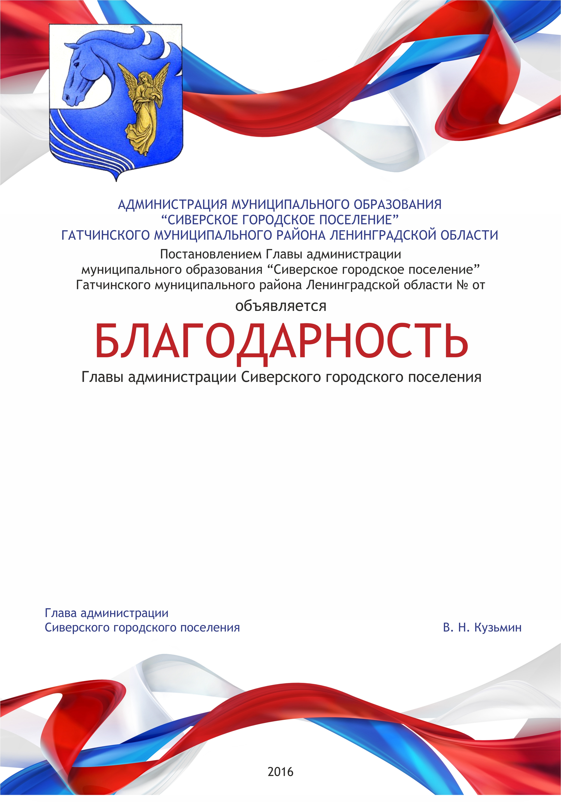

Исп.: Улыбаева Л.М.

приложение 1

Утверждено
постановлением администрации
Сиверского городского поселения
от « 28 » ноября 2016 года № 700

ПОЛОЖЕНИЕ
Об утверждении Почетной грамоты и Благодарности главы администрации МО
МО «Сиверское городское поселение Гатчинского муниципального района Ленинградской области»

1. Награждение Почетной грамотой главы администрации МО «Сиверское городское поселение Гатчинского муниципального района Ленинградской области» и объявление Благодарности главы администрации МО «Сиверское городское поселение Гатчинского муниципального района Ленинградской области» являются формой поощрения за заслуги в защите Отечества и обеспечении безопасности государства, укреплении законности, охране здоровья и жизни, защите прав и свобод граждан, строительстве, экономике, науке, культуре, искусстве, воспитании, просвещении, спорте, благотворительной деятельности и иные заслуги.
2. Почетной грамотой главы администрации МО «Сиверское городское поселение Гатчинского муниципального района Ленинградской области» награждаются граждане Российской Федерации, имеющие стаж работы (службы) на территории муниципального образования «Сиверское городское поселение Гатчинского района Ленинградской области» не менее пяти лет и заслуги, указанные в пункте 1 настоящего Положения.
Благодарность главы администрации МО «Сиверское городское поселение Гатчинского муниципального района Ленинградской области» объявляется гражданам Российской Федерации, имеющим стаж работы (службы) на территории муниципального образования «Сиверское городское поселение Гатчинского муниципального района Ленинградской области» не менее трех лет и заслуги, указанные в пункте 1 настоящего Положения.
Почетной грамотой и Благодарностью главы администрации МО «Сиверское городское поселение Гатчинского муниципального района Ленинградской области» могут быть награждены иностранные граждане и лица без гражданства. При награждении указанных лиц требования к стажу работы на территории муниципального образования «Сиверское городское поселение Гатчинского муниципального района Ленинградской области» не применяются.
К награждению Почетной грамотой главы администрации МО «Сиверское городское поселение Гатчинского муниципального района Ленинградской области» представляются граждане, которым ранее объявлена Благодарность главы администрации МО «Сиверское городское поселение Гатчинского муниципального района Ленинградской области» или которые ранее награждены Почетной грамотой главы администрации МО «Сиверское городское поселение Гатчинского муниципального района Ленинградской области».
3. Ходатайства о награждении Почетной грамотой и об объявлении Благодарности главы администрации МО «Сиверское городское поселение Гатчинского муниципального района Ленинградской области» возбуждаются органами местного самоуправления, а также предприятиями, организациями и учреждениями, осуществляющими свою деятельность на территории муниципального образования «Сиверское городское поселение Гатчинского муниципального района Ленинградской области».
Ходатайства о награждении Почетной грамотой и об объявлении Благодарности главы администрации МО «Сиверское городское поселение Гатчинского муниципального района Ленинградской области», возбуждаемые предприятиями, организациями и учреждениями, осуществляющими свою деятельность на территории муниципального образования МО «Сиверское городское поселение Гатчинского муниципального района Ленинградской области», согласовываются с заместителем главы администрации МО «Сиверское городское поселение Гатчинского муниципального района Ленинградской области», курирующим направление деятельности инициатора ходатайства.
4. К ходатайствам о награждении Почетной грамотой и об объявлении Благодарности главы администрации МО «Сиверское городское поселение Гатчинского муниципального района Ленинградской области» прилагаются следующие документы:
- характеристика представляемого к награждению с указанием конкретных заслуг в одной из сфер деятельности, определенных пунктом 1 настоящего Положения;
- выписка из трудовой книжки о трудовой деятельности представляемого к награждению за периоды, указанные в пункте 2 настоящего Положения.
5. Ходатайства, с прилагаемыми документами о награждении Почетной грамотой и об объявлении Благодарности главы администрации МО «Сиверское городское поселение Гатчинского муниципального района Ленинградской области», выносятся на рассмотрение главы администрации МО «Сиверское городское поселение Гатчинского муниципального района Ленинградской области» не позднее, чем за 14 дней до даты вручения Почетной грамоты и Благодарности главы администрации МО «Сиверское городское поселение Гатчинского муниципального района Ленинградской области».
6. В случае ненадлежащего оформления представленных документов или несоответствия их требованиям, предусмотренным пунктами 1-5, 12 настоящего Положения, в адрес ходатайствующего направляется мотивированный отказ в письменной форме в 7 - дневный срок с даты их регистрации.
Основаниями для отказа являются:
-представление неполного комплекта документов для награждения;
-несоблюдение сроков предоставления документов;
-не указание в характеристике конкретных заслуг перед МО «Сиверское городское поселение Гатчинского муниципального района Ленинградской области» представляемого к награждению лица;
-представление к награждению с нарушениями пункта 12 настоящего Положения.
7. Решение о награждении Почетной грамотой и об объявлении Благодарности главы администрации МО «Сиверское городское поселение Гатчинского муниципального района Ленинградской области» принимается в форме постановления администрации МО «Сиверское городское поселение Гатчинского муниципального района Ленинградской области».
8. Работникам органов местного самоуправления, муниципальных учреждений Сиверского городского поселения, финансирование которых производится за счет бюджета МО «Сиверское городское поселение Гатчинского муниципального района Ленинградской области», выплата премии производится за счет средств на содержание соответствующих органов местного самоуправления и муниципальных учреждений Сиверского городского поселения, в размере 3000 рублей - награжденным Почетной грамотой главы администрации МО «Сиверское городское поселение Гатчинского муниципального района Ленинградской области» и в размере 1150 рублей - награжденным Благодарностью главы администрации МО «Сиверское городское поселение Гатчинского муниципального района Ленинградской области».
Ветеранам и пенсионерам, в случае возбуждения ходатайства администрацией МО «Сиверское городское поселение Гатчинского муниципального района Ленинградской области», выплата премии производится за счет средств бюджета МО «Сиверское городское поселение Гатчинского муниципального района Ленинградской области», в размере 3000 рублей - награжденным Почетной грамотой главы администрации МО «Сиверское городское поселение Гатчинского муниципального района Ленинградской области» и в размере 1150 рублей - награжденным Благодарностью главы администрации МО «Сиверское городское поселение Гатчинского муниципального района Ленинградской области».
Иным лицам, награжденным Почетной грамотой и Благодарностью главы администрации МО «Сиверское городское поселение Гатчинского муниципального района Ленинградской области», премия выплачивается по решению и за счет средств юридических лиц, возбудивших ходатайство о награждении.
9. Вручение Почетной грамоты и Благодарности главы администрации МО «Сиверское городское поселение Гатчинского муниципального района Ленинградской области» осуществляется главой администрации муниципального образования «Сиверское городское поселение Гатчинского муниципального района Ленинградской области» или уполномоченным им лицом в торжественной обстановке.
10. Подготовка проектов постановлений администрации МО «Сиверское городское поселение Гатчинского муниципального района Ленинградской области» о награждении Почетной грамотой и об объявлении Благодарности главы администрации МО «Сиверское городское поселение Гатчинского муниципального района Ленинградской области», учет произведенных награждений Почетной грамотой и Благодарностью главы администрации МО «Сиверское городское поселение Гатчинского муниципального района Ленинградской области» осуществляются сектором по общим вопросам администрации МО «Сиверское городское поселение Гатчинского муниципального района Ленинградской области».
11. Сведения о награждении Почетной грамотой и об объявлении Благодарности главы администрации МО «Сиверское городское поселение Гатчинского муниципального района Ленинградской области» вносятся в трудовую книжку гражданина работодателем.
12. Повторное награждение Почетной грамотой главы администрации МО «Сиверское городское поселение Гатчинского муниципального района Ленинградской области» и объявление Благодарности главы администрации МО «Сиверское городское поселение Гатчинского муниципального района Ленинградской области» возможно не ранее чем через три года за новые заслуги.

приложение 2
к постановлению администрации
Сиверского городского поселения
от 28.11.2016 года № 700

